Конспект занятия на тему: «Зимние виды спорта» в средней группе.
Цель: Расширение представлений детей об окружающей действительности через ознакомление детей с зимними видами спорта.
Задачи: Добиться уточнения знаний детей о зимних видах спорта. Способствовать развитию умения различать простейшие взаимосвязи между видом спорта и его атрибутами. Обеспечить обогащение и уточнение словаря по теме. Способствовать развитию логического мышления, внимания, памяти. Формировать представления о важности и пользе занятиями спортом для здоровья. Способствовать формированию уважительного отношения друг к другу. Пробудить интерес к физической культуре и спорту.
Предварительная работа: Рассматривание альбомов и иллюстраций о спорте, беседы о зимних видах спорта, о пользе зарядки и физической культуры; чтение художественной литературы; просмотр презентации о зимних видах спорта.
Материалы и оборудование: Мультимедиа-проектор, дидактический материал «Зимние виды спорта», картинки: санки, лыжи, коньки; «снежок», карточки для выполнения индивидуальных заданий «Найди пару», коробочка, в которой спрятаны лыжи.
Интеграция образовательных областей: познавательное, социально – коммуникативное, речевое, физическое развитие.
Ход НОД:
Дети, давайте поговорим сегодня о спорте и видах спорта. А что такое спорт? (ответы детей)
Спорт – это занятие физическими упражнениями, регулярные тренировки, спортивные соревнования. Как называют людей, которые занимаются спортом? (спортсменами)
-А что нужно делать, чтобы стать спортсменом? (нужно делать каждое утро зарядку, заниматься физкультурой, закаляться).
-Как вы думаете, для чего люди занимаются спортом? Что, по вашему мнению, спорт дает человеку? (ответы детей).
-Вы сказали верно. Спорт делает человека сильным, выносливым, укрепляет здоровье. Если регулярно заниматься спортом и физкультурой, то будешь меньше болеть. Мы поговорим сегодня с вами о зимних видах спорта.
-Назовите, какие зимние виды спорта вы знаете? (ответы детей) Молодцы, вы знаете много видов спорта.
Все зимние виды спорта можно разделить на две группы: виды спорта, проводимые на снегу и виды спорта, проводимые на льду. А можно еще разделить их на три группы. А на какие мы сейчас узнаем.
Отгадайте загадки:
1.Я катаюсь на нем до вечерней поры,
Но ленивый мой конь возит только с горы
Сам на горку пешком я хожу,
И коня своего за веревку вожу (санки).
2.Деревянных два коня
Вниз с горы несут меня.
Я в руках держу две палки,
Но не бью коней, их жалко.
А для ускоренья бега
Палками касаюсь снега (лыжи).
3.Два серебряных коня у меня,
По воде они возят меня,
А вода тверда,
Словно каменная (коньки).
Упражнение «Какой вид спорта не относится к зимним?» (плавание)
Подвести итог: на санках проводятся такие виды спорта как: сани, скелетон, бобслей. На лыжах: лыжные гонки, биатлон, прыжки с трамплина, горнолыжный спорт, фристайл, сноубординг. На коньках: конькобежный спорт, фигурное катание, хоккей, шорт – трек, керлинг.
Ребята, а какими видами спорта вы хотели бы заниматься? Давайте потренируемся.
Физминутка «Зимние забавы»: (движения по тексту)
Что зимой мы любим делать?
В снежки играть, на лыжах бегать,
На коньках по льду кататься,
Вниз с горы на санках мчаться.
Упражнение «Дополни предложение» (игра со «снежком»)
— Катается на коньках…конькобежец.
— Катается на санках …саночник.
— Катается на бобслее…бобслеист.
— Катается на лыжах…лыжник.
— Катается на лыжах с гор… горнолыжник.
— Спускается с горы на сноубординге … сноубордист.
— Бежит на лыжах и стреляет из винтовки… биатлонист.
— Занимается фигурным катанием… фигурист.
Упражнение «Зимние или летние виды спорта» (красные и синие карточки).
Игра «Чей инвентарь?»
Посмотрите внимательно, на столе у вас лежат картинки: на них изображены инвентарь. Вы должны определить, чей это инвентарь? Какому спортсмену он принадлежит. Проговаривая вслух: лыжнику — лыжи, хоккеисту — клюшка, фигурист – коньки и др.)
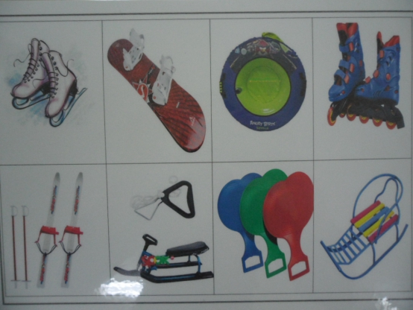
А теперь давайте проведем соревнования знатоков зимних видов спорта.
Игра «Четвертый лишний» (электронная игра)
— фигурное катание, лыжные гонки, велосипедный спорт, катание на санях.
— фристайл, шорт – трек, биатлон, прыжки с трамплина.
— горные лыжи, хоккей, керлинг, конькобежный спорт.
— санки, лыжи, коньки, лопатка.
Молодцы! Вы хорошо знаете зимние виды спорта, и, надеюсь, будете ими заниматься. Может быть, кто – нибудь из вас станет олимпийским чемпионом. А знаете вы, что нужно делать, чтобы стать спортсменом?
Если вы будете больше гулять, заниматься спортом, то вы будете здоровыми. А если хотите стать спортсменом, то нужно постоянно заниматься физической культурой: и в детском саду, и дома, в обычной и спортивной школе, когда вы туда поступите и тогда обязательно вы сможете стать спортсменами или быть такими же сильными, ловкими, быстрыми и, конечно же, здоровыми.

